PRILOGA 1:

**»Priloga 1**

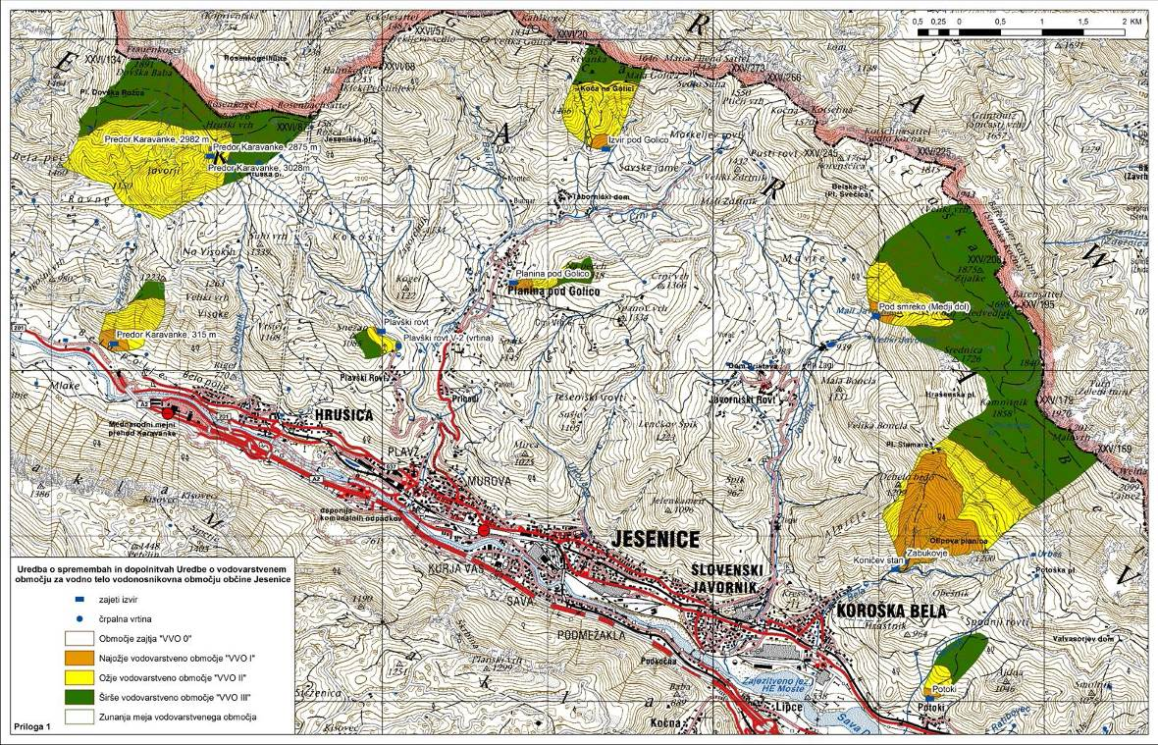

**«.**

PRILOGA 2:

**»Priloga 2: Seznam zemljiških parcel oziroma njihovih delov na vodovarstvenem območju**

**OBMOČJE ZAJEMA**

IME: **Izvir pod Golico**

Šifra katastrske občine: 2174_PLANINA

Del parcele: 535/1

IME: **Koničev stan in Zabukovje**

Šifra katastrske občine: 2178_KOROŠKA BELA

Del parcele: 597/282

IME: **Planina pod Golico**

Šifra katastrske občine: 2174_PLANINA

Del parcele: 435/241

IME: **Plavški rovt**

Šifra katastrske občine: 2173_PLAVŠKI ROVT

Del parcele: 120/1

IME: **Plavški rovt V-2 (vrtina)**

Šifra katastrske občine: 2173_PLAVŠKI ROVT

Del parcele: 106/1

IME: **Pod smreko (Medji dol)**

Šifra katastrske občine: 2178_KOROŠKA BELA

Del parcele: 597/67

IME: **Potoki**

Šifra katastrske občine: 2179_POTOKI

Del parcele: 180/43

IME: **Predor Karavanke 2075m, 2982m in 3028m**

Šifra katastrske občine: 2171_DOVJE

Del parcele: 617/3, 618/92, 619/1

IME: **Predor Karavanke, 315m**

Šifra katastrske občine: 2171_DOVJE

Del parcele: 490/6, 490/172, 490/174

**VODOVARSTVENO OBMOČJE 1**

IME: **Izvir pod Golico**

Šifra katastrske občine: 2174_PLANINA

Del parcele: 535/1, 535/2

IME: **Koničev stan**

Šifra katastrske občine: 2178_KOROŠKA BELA

Na parceli: 597/256, 597/257, 597/258, 597/259, 597/260, 597/261, 597/262, 597/263, 597/264, 597/265, 597/266, 597/267, 597/268, 632, 633/2, 715/2

Del parcele: 597/164, 597/165, 597/252, 597/255, 601, 602, 633/1, 634

IME: **Koničev stan in Zabukovje**

Šifra katastrske občine: 2178_KOROŠKA BELA

Na parceli: 597/269, 597/270,

Del parcele: 597/271, 597/280, 597/282

IME: **Planina pod Golico**

Šifra katastrske občine: 2174_PLANINA

Na parceli: 399/1, 400, 408/1, 408/4, 408/5, 408/6, 435/35, 435/40, 435/82, 435/103, 435/104, 435/111, 435/120, 435/121, 435/122, 435/126, 435/156, 435/164, 435/165, 435/168, 435/182, 435/183, 435/201, 435/208, 435/209, 435/210,

Del parcele: 435/30, 435/36, 435/37, 435/241

IME: **Plavški rovt in Plavški rovt V-2 (vrtina)**

Šifra katastrske občine: 2173_PLAVŠKI ROVT

Na parceli: 92, 93, 95, 96, 97, 101/3, 120/2, 574, 580

Del parcele: 102, 103, 104, 106/1, 119/1, 120/1

IME: **Pod smreko (Medji dol)**

Šifra katastrske občine: 2178_KOROŠKA BELA

Na parceli: 597/66,

Del parcele: 597/46, 597/47, 597/51, 597/52, 597/53, 597/56, 597/57, 597/60, 597/62, 597/63, 597/64, 597/65, 597/67

IME: **Potoki**

Šifra katastrske občine: 2179_POTOKI

Na parceli: 180/44, 180/94

Del parcele: 180/43, 180/48, 180/49, 180/62

IME: **Predor Karavanke, 315m**

Šifra katastrske občine: 2171_DOVJE

Del parcele: 490/6, 490/172, 490/174

IME: **Zabukovje**

Šifra katastrske občine: 2178_KOROŠKA BELA

Na parceli: 597/275, 597/277, 597/278, 597/381, 714

Del parcele: 597/272, 597/273, 597/274, 597/276, 597/279, 597/281, 603/1, 603/2

**VODOVARSTVENO OBMOČJE 2**

IME: **Izvir pod Golico**

Šifra katastrske občine: 2174_PLANINA

Na parceli: 535/3, 558/3, 558/4, 558/5, 558/6, 558/7, 558/8, 558/9, 558/14, 558/114, 558/127

Del parcele: 535/1, 535/2, 539, 540, 541, 542/1, 555/5, 555/6

IME: **Koničev stan**

Šifra katastrske občine: 2178_KOROŠKA BELA

Na parceli: 597/163, 597/166, 597/197, 597/254, 597/438, 643

Del parcele: 597/164, 597/165, 597/252, 597/255, 601, 602, 633/1, 634

IME: **Koničev stan, Pod smreko (Medji dol)**

Šifra katastrske občine: 2178_KOROŠKA BELA

Del parcele: 597/81, 688

IME: **Koničev stan in Zabukovje**

Šifra katastrske občine: 2178_KOROŠKA BELA

Del parcele: 597/271, 597/280, 689

IME: **Planina pod Golico**

Šifra katastrske občine: 2174_PLANINA

Del parcele: 435/13, 435/16, 435/17, 435/18, 435/21, 435/22, 435/29, 435/30, 435/36, 435/37, 435/38, 435/39

IME: **Plavški rovt in Plavški rovt V-2 (vrtina)**

Šifra katastrske občine: 2173_PLAVŠKI ROVT

Del parcele: 102, 103, 104, 105, 106/1, 112/1, 114, 119/1, 120/1

IME: **Pod smreko (Medji dol)**

Šifra katastrske občine: 2178_KOROŠKA BELA

Na parceli: 597/45, 597/61

Del parcele: 597/37, 597/44, 597/46, 597/47, 597/48, 597/49, 597/51, 597/52, 597/53, 597/54, 597/55, 597/56, 597/57, 597/58, 597/59, 597/60, 597/62, 597/63, 597/64, 597/65, 687/1

IME: **Potoki**

Šifra katastrske občine: 2179_POTOKI

Na parceli: 220

Del parcele: 180/43, 180/48, 180/49, 180/50, 180/51, 180/62

Šifra katastrske občine: 2180_ŽIROVNICA

Na parceli: 1139/37

Del parcele: 1139/39, 1139/40

IME: **Predor Karavanke 2075m, 2982m in 3028m**

Šifra katastrske občine: 2171_DOVJE

Na parceli: 521, 527, 528/1, 529/2, 530, 531, 555, 556, 557, 558, 611/3, 612, 613, 614/1, 614/2, 614/3, 615, 618/36, 618/49, 618/50, 618/51, 618/52, 618/53, 618/54, 618/55, 618/56, 618/58, 618/59, 618/60, 618/61, 618/62, 618/66, 618/67, 618/68, 618/69, 618/70, 618/71, 618/72, 618/73, 618/74, 618/75, 618/76, 618/77, 618/78, 618/79, 618/80, 618/81, 618/82, 618/83, 618/84, 618/85, 618/86, 618/87, 618/89, 2018/2

Del parcele: 617/3, 618/63, 618/65, 618/88, 618/91, 618/92, 619/1

Šifra katastrske občine: 2172_HRUŠICA

Del parcele: 399/1

IME: **Predor Karavanke, 315m**

Šifra katastrske občine: 2171_DOVJE

Del parcele: 490/6, 495/5

IME: **Zabukovje**

Šifra katastrske občine: 2178_KOROŠKA BELA

Del parcele: 597/272, 597/273, 597/274, 597/276, 597/279, 597/281, 603/1, 603/2

Šifra katastrske občine: 2179_POTOKI

Na parceli: 208, 209/1, 209/2, 209/3, 209/4, 209/5, 209/6, 209/7, 209/8, 209/9, 209/10, 209/11, 209/12, 209/13, 209/14, 209/15, 209/16, 209/17, 209/18, 209/19, 209/20, 209/21, 209/23, 209/24, 209/25, 209/26, 209/43

Del parcele: 210/1

**VODOVARSTVENO OBMOČJE 3**

IME: **Izvir pod Golico**

Šifra katastrske občine: 2174_PLANINA

Na parceli: 542/2, 555/2

Del parcele: 539, 540, 541, 542/1, 555/5, 555/6

IME: **Koničev stan in Pod smreko (Medji dol)**

Šifra katastrske občine: 2178_KOROŠKA BELA

Del parcele: 597/81, 688

IME: **Koničev stan, Pod smreko (Medji dol) in Zabukovje**

Šifra katastrske občine: 2178_KOROŠKA BELA

Na parceli: 690

IME: **Koničev stan in Zabukovje**

Šifra katastrske občine: 2178_KOROŠKA BELA

Del parcele: 597/280, 689

IME: **Planina pod Golico**

Šifra katastrske občine: 2174_PLANINA

Na parceli: 435/54, 435/55, 435/56, 435/73

Del parcele: 435/13, 435/16, 435/17, 435/18, 435/21, 435/22, 435/29, 435/30, 435/36, 435/38, 435/39

IME: **Plavški rovt in Plavški rovt V-2 (vrtina)**

Šifra katastrske občine: 2173_PLAVŠKI ROVT

Na parceli: 115, 116, 118, 119/2

Del parcele: 102, 105, 106/1, 112/1, 114, 119/1

IME: **Pod smreko (Medji dol)**

Šifra katastrske občine: 2178_KOROŠKA BELA

Na parceli: 597/50, 687/2, 687/3

Del parcele: 597/37, 597/44, 597/47, 597/48, 597/49, 597/51, 597/52, 597/54, 597/55, 597/58, 597/59, 597/62, 597/63, 687/1

IME: **Potoki**

Šifra katastrske občine: 2179_POTOKI

Na parceli: 180/15, 180/16, 180/17, 180/18, 180/19, 180/52, 180/53, 180/54, 180/55, 180/56, 180/57, 180/58, 180/59, 180/60

Del parcele: 180/43, 180/49, 180/50, 180/51, 180/62

Šifra katastrske občine: 2180_ŽIROVNICA

Na parceli: 1064/6, 1064/20, 1067/2, 1067/3, 1067/4, 1067/20, 1067/28, 1067/29, 1067/30, 1067/31, 1067/32, 1067/33, 1067/34, 1067/35, 1067/36, 1067/38, 1067/39, 1067/68, 1139/43, 1187

Del parcele: 1139/39, 1139/40

IME: **Predor Karavanke 2075m, 2982m in 3028m**

Šifra katastrske občine: 2171_DOVJE

Na parceli: 617/2, 618/48, 618/64, 618/90

Del parcele: 617/3, 618/63, 618/65, 618/88, 618/91, 618/92, 619/1

Šifra katastrske občine: 2172_HRUŠICA

Na parceli: 398/22, 398/23, 398/24, 399/2, 399/3, 399/4, 399/5

Del parcele: 399/1

IME: **Predor Karavanke, 315m**

Šifra katastrske občine: 2171_DOVJE

Na parceli: 490/1, 491, 492, 493, 495/4

Del parcele: 495/5

IME: **Zabukovje**

Šifra katastrske občine: 2179_POTOKI

Na parceli: 210/3

Del parcele: 210/1«.